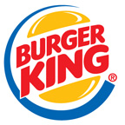
TORNA LA PROMOZIONE KING NUGGETS
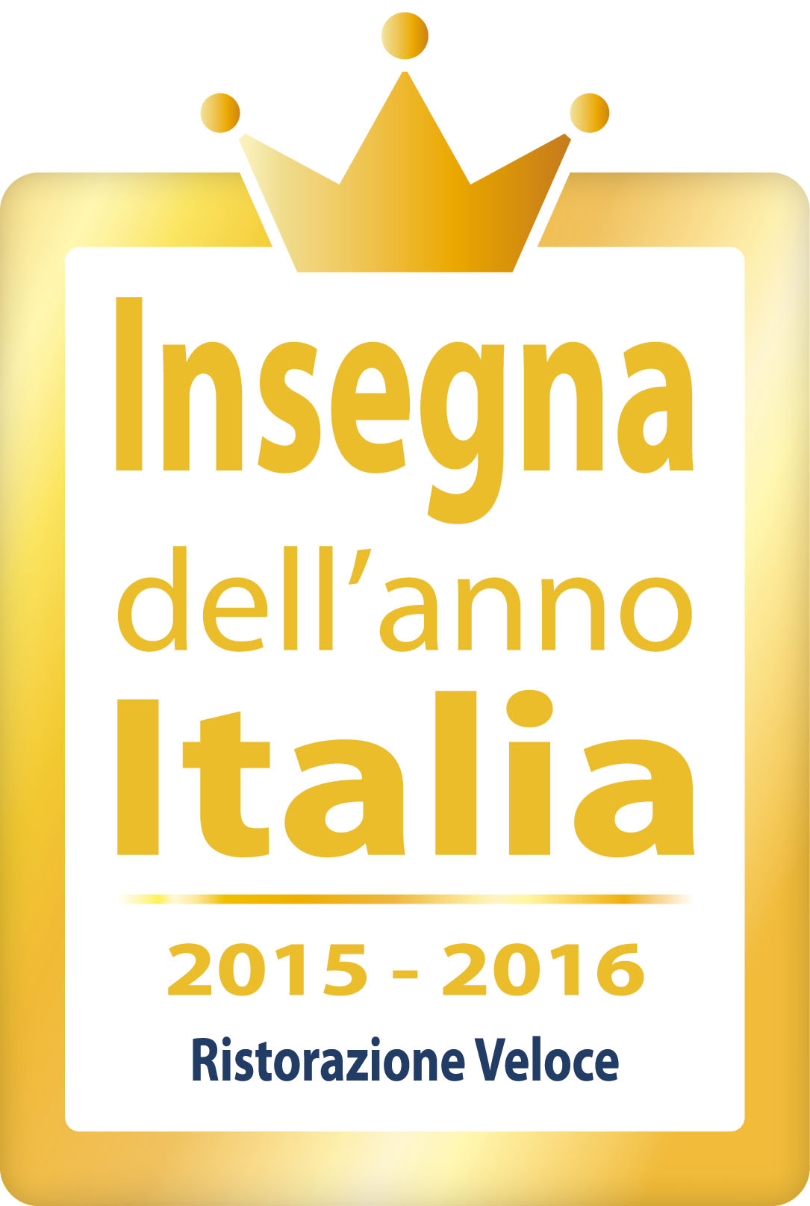 | Comunicato Stampa
GRANDE IL GUSTO, PICCOLO IL PREZZO

Milano, 19 settembre 2016 – A grande richiesta torna l’imperdibile promozione KING NUGGETS: dal 18 settembre al 30 ottobre in tutti i ristoranti BURGER KING®, 9 KING NUGGETS da intingere nella mitica salsa barbecue costano solo 1,49 €. La promozione lanciata per la prima volta a gennaio 2016, torna sui canali social e sull’app dell’Azienda. Il colosso della ristorazione sempre attento ai gusti e alle esigenze dei più giovani, ha fatto della qualità dei prodotti il suo marchio distintivo, il prezzo però resta democratico ed estremamente competitivo così che tutti, anche se per un periodo limitato, possano assaporare la ricetta delle famose e amatissime crocchette di pollo. La pianificazione è a cura del centro media Vizeum mentre la creatività dell’agenzia Plan.net.

A proposito di Burger King
Fondata nel 1954, BURGER KING® è una delle catene di ristorazione più importanti al mondo. HOME OF THE WHOPPER® e BURGER KING® operano in circa 15.000 sedi e servono più di 11 milioni di persone ogni giorno in oltre 100 paesi. Quasi il 100 per cento dei ristoranti BURGER KING ® sono di proprietà e gestiti da affiliati indipendenti, molti dei quali ormai da decenni. BURGER KING® è di proprietà di Restaurant Brands International Inc. (TSX,NYSE:QSR), una delle più grandi aziende del mondo della ristorante con circa 23 miliardi di dollari nel sistema di vendita e oltre 18.000 ristoranti in 100 paesi. In Italia, dove il brand viene controllato dalla società BKSEE (Burger King South Europe East) che inoltre si occupa della Polonia, della Romania e della Grecia, BURGER KING® è presente sin dal 1999, anno in cui ha aperto il primo punto vendita a Milano. Oggi sul territorio sono presenti 148 ristoranti.

Ufficio Stampa Burger King Restaurants Italia:
Equipe International
Via Canova 19/A – Milano
pressoffice@equipemilano.com
tel: +39 02 34538354

